2018第八届中国旅游项目投资大会
暨首届中国文化体育旅游融合发展论坛
参会邀请函

国际旅游投资协会主办的“2018第八届中国旅游项目投资大会暨首届中国文化体育旅游融合发展论坛”将于2018年9月6日-8日在横店隆重举办。经过七年的精心培养，中国旅游项目投资大会已经成为中国旅游投资行业规模最大、出席人员层次最高、会议质量最高、最具权威性和含金量的行业年度会议，成为行业人士每年了解行业最新动向和相互交流学习合作的最佳平台。继去年三月乌镇和九月杭州艾蒂亚机构举办了极具行业价值和影响力的两次行业活动后，本届大会必将成为艾蒂亚机构为行业发展奉献的又一杰作！
本次大会由国际旅游投资协会主办，横店影视城公司、思凯来文旅创新集团、博雅方略文旅集团、夏岩园林文化艺术集团、台湾跃狮整合娱乐股份有限公司、中国旅游演艺联盟、英国凯帝国际集团等单位协办。本届大会确定把“文旅融合”作为主要内容，以“旅游投资的大变革：新领域、新动力、新产品”为主题，探讨历史、文化、艺术、科技、体育等人类文明的优秀成果与旅游产业的融合和发展，为文旅融合破题，让广大旅游投资企业和从业人士提早掌握当前旅游投资行业的最新领域、最新理念、最新成果、最新产品。
本次主办方在大会内容安排上有重大创新，共设计了《首届中国文化体育旅游融合发展论坛》 《国际旅游投资50人论坛》 《旅游项目规划与服务论坛》 《公共艺术与旅游投资论坛》 《中国旅游产品与技术论坛》等五个论坛，从不同领域、不同层次对大会主题进行研讨。与此同时，大会还将以《横店影视城专题分享会》和多次实地考察、多种项目体验的形式为参会者详细解读和研讨中国最为成功的文化旅游融合经典项目横店影视城。按大会传统，主办方还将举办《中国旅游投资之夜》大型旅游项目投融资对接洽谈会，为地方政府的旅游项目及各类旅游投资企业的项目提供更为直接的招商、资源对接、投融资、智力等方面的服务。
届时，来自国内外旅游资源方、金融投资机构、旅游投资企业、专业旅游投资咨询规划机构、商业运营机构及媒介的1000位人士届时将欢聚一堂，展开高端对话，集思广益，深入探讨中国旅游投资的这一重大问题，促进全行业的合作和发展。

期待您的光临！顺颂商祺！
会议详情请登陆会议官网：http://www.itia.org.cn

附件一：2018第八届中国旅游项目投资大会暨首届中国文化体育旅游融合发展论坛方案
附件二：大会拟邀请嘉宾名单
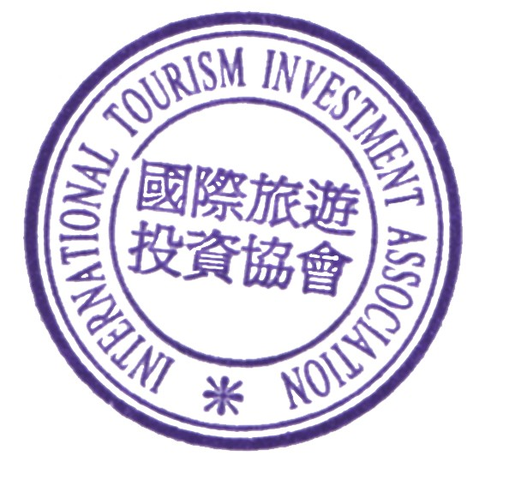
附件三：参会报名表

国际旅游投资协会总干事王琪
二〇一八年五月二十二日

